助成事業完了報告書
宛 先： 日本財団
会長 笹川 陽平 殿 | 報告日付： ２０１７年２月９日
 | 事業ID： ２０１６３７４１８２
 | 事業名： 車いす対応車（軽自動車） の整備
 | 団体ID： １３５１３９
 | 団体名： （福）佐賀キリスト教事業団
 | 代表者名： 理事長 坂田 弘光 ㊞
 | TEL： ０９５２ － ６２ － ５５６６
 | FAX： ０９５２ － ６２ － ５５６１
 | 住 所：〒８４０－０２１３ 佐賀県佐賀市大和町
 | 大字久留間３８６５番地１
 | 事業完了日： ２０１７年２月９日
事業費総額 1,166,000 円
助成金額 930,000 円

事業目標の達成状況：
車いす対応車両で、利用者の乗降車の負担を軽減し、スムーズな送迎、外出、通院、
買い物等を実現できる。また、地域の行事や買い物などに積極的に参加し、地域住民と
の交流を深めることができる。
事業成果物：福祉車両
事業報告：
（１）車 種 ホンダ／Ｎ－ＢＯＸ＋ 軽自動車 ２ＷＤ／ＡＴ ガソリン 4名 １台

（２）使用施設 佐賀県佐賀市大和町大字川上５８７－１
施設名 シオンの園 小規模多機能ホーム川上
事務担当者連絡先：
氏名：＿＿藤本 泰治＿＿＿＿
電話： 0952-62-5566＿ ＿＿
別 紙
事業ＩＤ： ２０１６３７４１８２
２０１７年２月９日
日本財団
会長 笹川 陽平 殿

受 領 者 佐賀県佐賀市大和町大字久留間3865-1
（福）佐賀キリスト教事業団
理事長 坂田 弘光 ㊞
電話番号 ０９５２ － ６２ － ５５６６

貴財団より助成を受けた 車いす対応車（軽自動車） の整備 については、下記のとおり納車
を受け、検収のうえ､ 受領したことを確認いたしました。

記

１． ホンダ／Ｎ－ＢＯＸ＋ 軽自動車 ２ＷＤ／ＡＴ ガソリン 4名
２． １ 台
３． ２０１７年２月９日
４． シオンの園 小規模多機能ホーム川上
５． 総務部長 藤本 泰治
（団体担当者）
６． ホンダカーズ 佐賀北 高木瀬店 太田
（販売会社担当者）
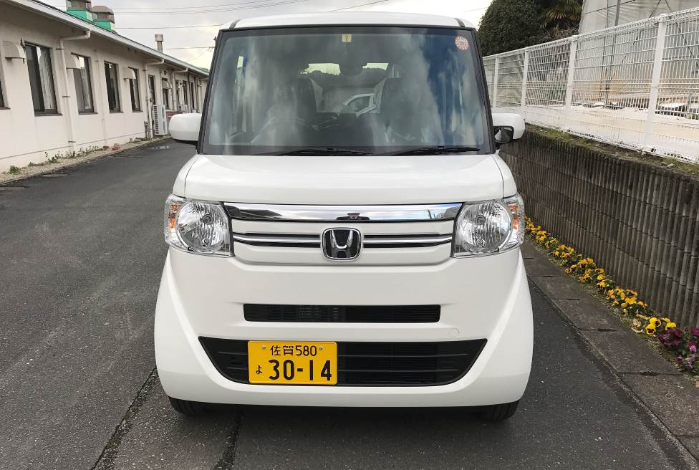

[ 車両写真 ]

車両全体を正面から撮った写真
（車両ナンバープレートが確認できるもの）

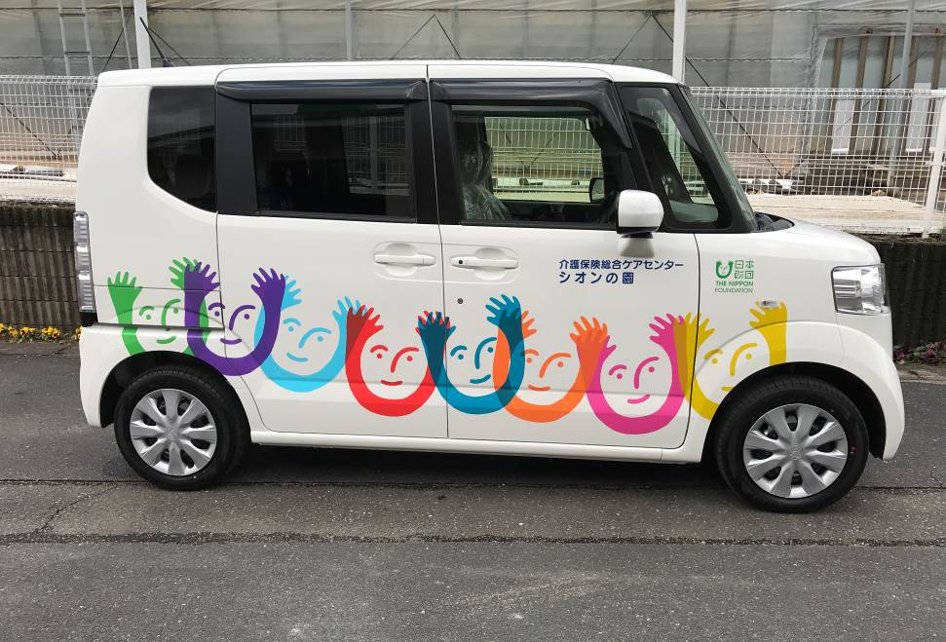

車両全体を側面から撮った写真
（車体表示・団体名・施設名などが確認可能なもの）

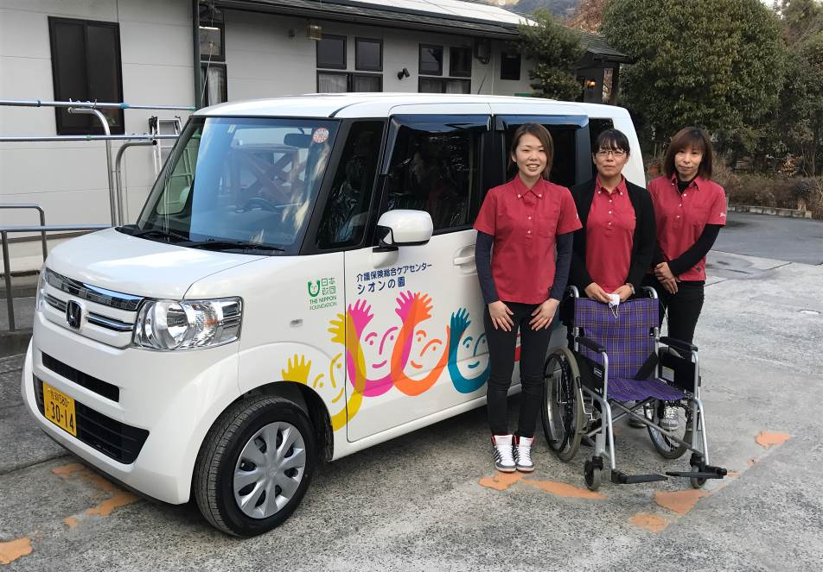

活動中の写真
（利用者又はスタッフが実際に車両を利用している様子を
撮ったもの。なければ車両とスタッフが写っているもの）

